Схема расположения места (площадки) накопления твердых коммунальных отходов в черте населенного пункта **д. Еремеево**

Площадка ТКО № 2 (координаты 60.449327. 46.566795)

Местоположение: д. Еремеево, д. 46

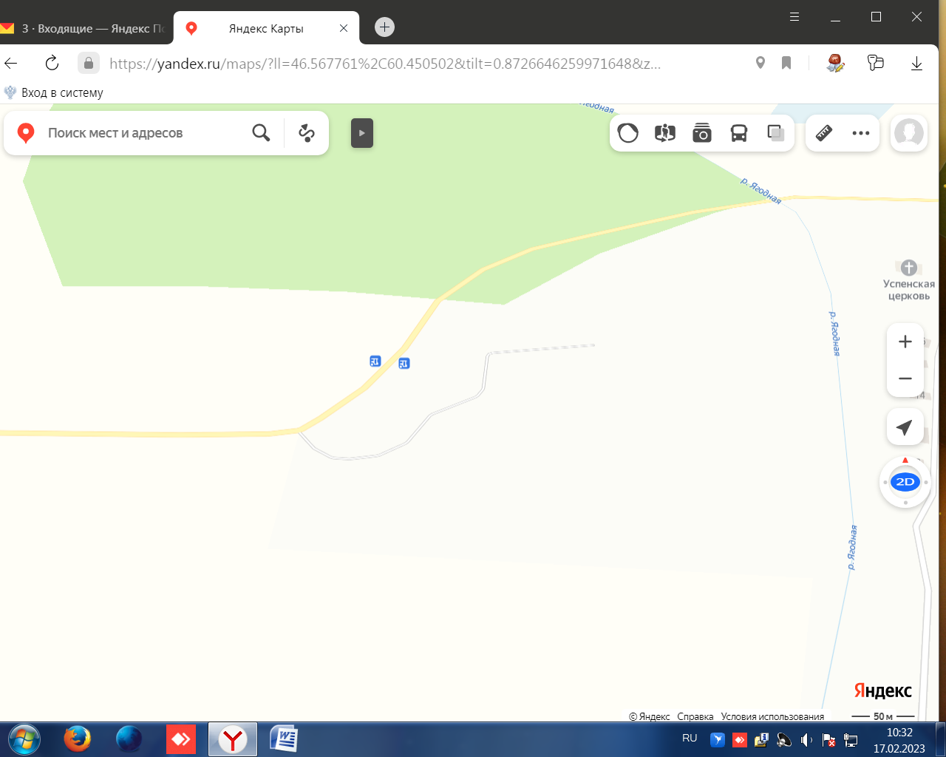

Условные обозначения

- контейнерные площадки

- контейнер тко - 1.1м3

1